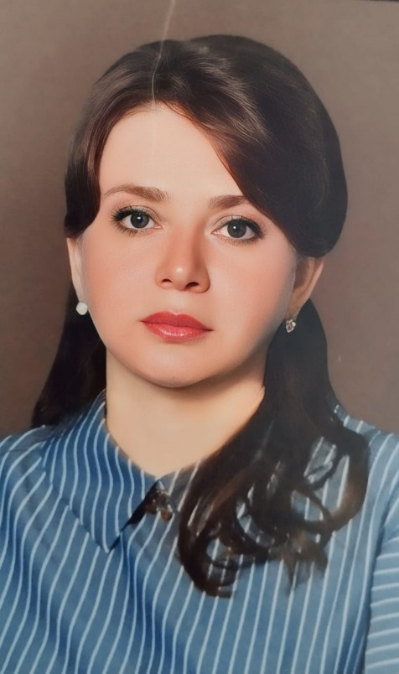**Резюме**

1. Рысаева Лилия Халимовна, 01.07.1982г. (41 полных лет),
2. **Адрес:** РБ г.Стерлитамак. ул.Худайбердина,

д.141. кв.89

1. **Контактный телефон** 8 906 108 34 95.
2. **Образование** (высшее) по схеме:
   * 1.09.1998- 07.06.2003 г.;(очная форма)

СГПИ Педагогики и методики начального образования, квалификация «Учитель начальных классов по специальности «педагогика и методика начального образования ». Социальный педагог со специализацией логопедия.

* + 01.01.2006-23.04.2012 (заочная форма) СГПА им.З.Биишевой, филологический факультет, квалификация «Учитель татарского языка и литературы» по специальности «Родной язык и литература».
  + 18.08.2021 - 20.11.2021 г.

Прошла профессиональную переподготовку в Частном Образовательном Учреждении Дополнительного Профессионального Образования «Институт повышения квалификации и профессиональной переподготовки» по программе профессиональной переподготовки «Учитель английского языка. Теория и методика преподавания учебного предмета «Английский язык» в условиях реализации ФГОС НОО, ФГОС ООО,ФГОС СОО».

1. **Опыт работы** **по схеме:**
   * 01.09.2005;

МБОУ СОШ с.Тятер-Арасланово муниципального района Стерлибашевский район – учитель родного языка.

* + МБОУ СОШ с.Тятер-Арасланово муниципального района Стерлибашевский район – заместитель руководителя по УВР (01.09.2013-31.08.2021г.)
  + МБОУ СОШ с.Тятер-Арасланово муниципального района Стерлибашевский район- учитель начальных классов (2022-2023 учебный год).
  + Совмещала работу куратора федерального проекта «Современная школа», в целях организации работы по поддержке школ с низкими образовательными результатами , отобранных для участия в проекте адресной методической помощи 500+.(09.02.2021-31.12.2021).

1. **Дополнительное образование** - курсы, семинары, тренинги, стажировки (по приведенной выше схеме).

КПК 2020 «Менеджмент образования»

-КПК 2021 «Управление качеством образования в условиях сельской школы в рамках реализации ФГОС»

-КПК 2019 «Оказание первой медицинской помощи пострадавшим»

КПК 2021 «Использование цифровых электронных ресурсов в преподавании татарского языка и литературы в условиях реализации ФГОС СОО»

КПК 2021 «Организация экспертизы и самоэкспертизы в работе со школами с низкими образовательными результатами (ШНОР).

КПК 2023 Обновленный ФГОС НОО: организация образовательного и воспитательного процесса

1. **Дополнительные навыки** (уверенный ПК и офис программ, знание методик раннего развития, организаторские способности, степень владения иностранными языками – базовый)
2. **Личные качества:** Ответственность, внимательность, актуальность, пунктуальность, терпеливость, эмоциональная устойчивость.
3. **Дополнительные сведения:** Семейное положение – замужем, дети – Рысаев Тимур Рустамович 2003 г.р., Рысаев Артур Рустамович 2009 г.р., Рысаев Камиль Рустамович 2018 г.р. вредных привычек нет.

**10.Планируем переезд в Москву в район Капотня. 29 июля 2023 г буду в Капотне.**